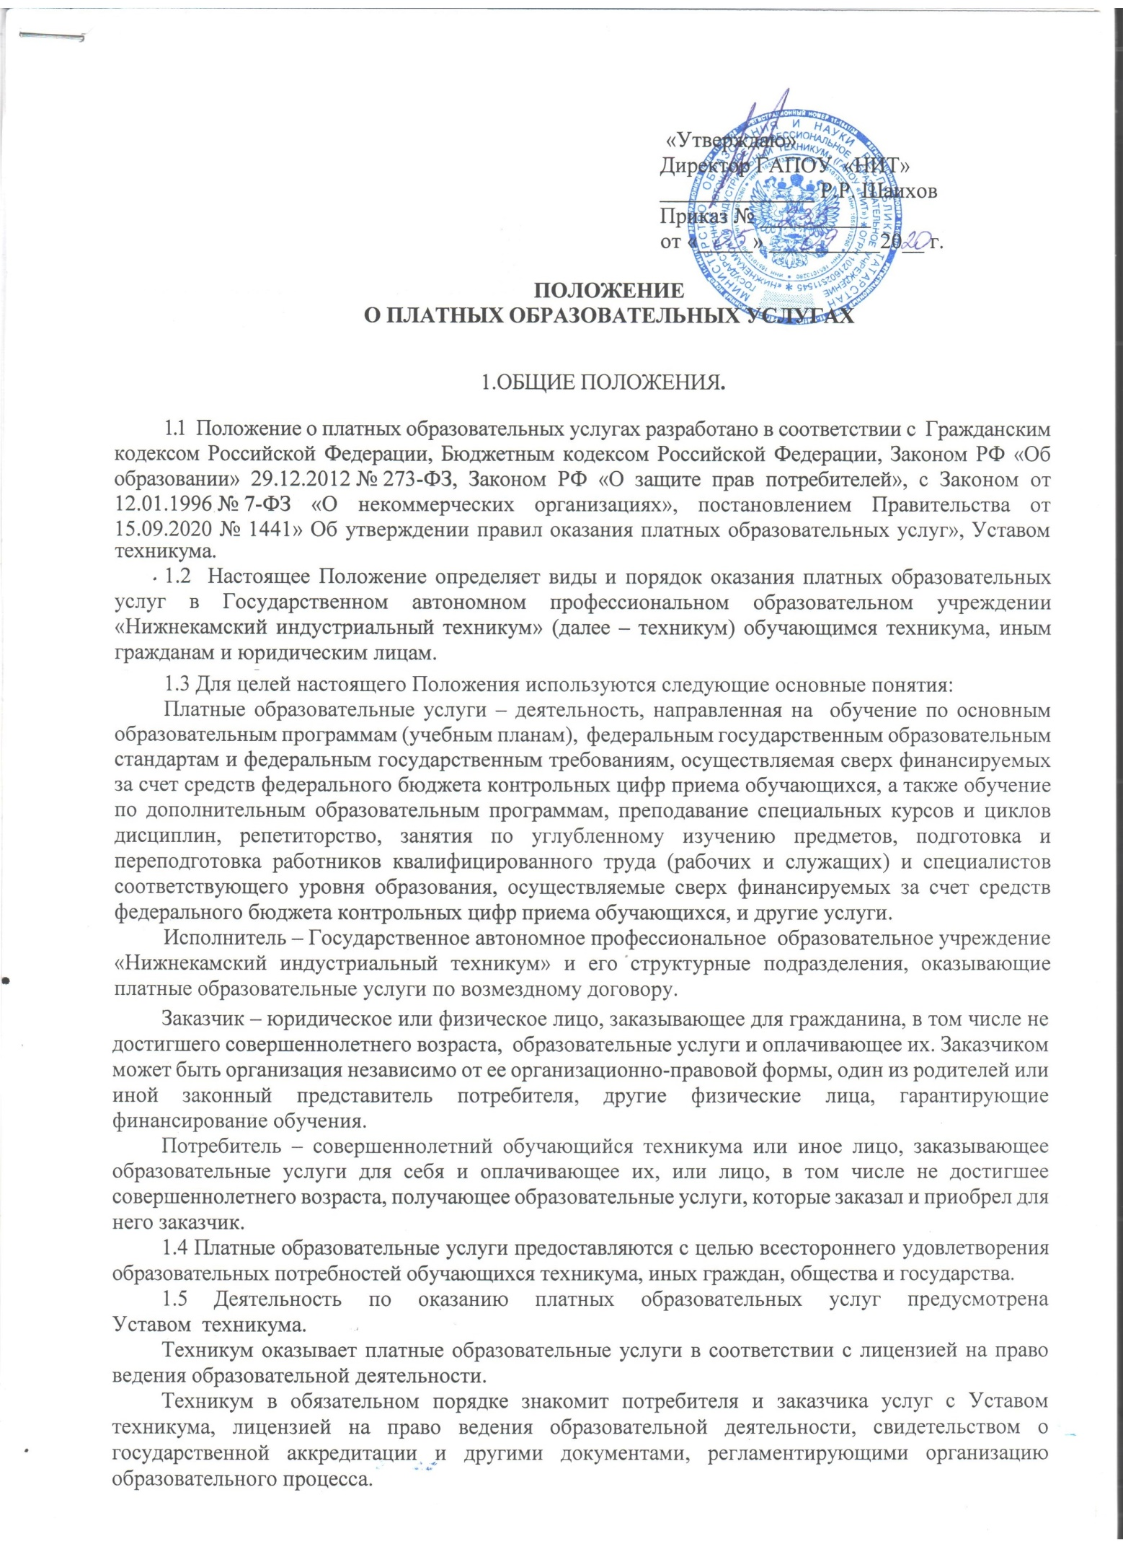

1.6 Платные образовательные услуги осуществляются на возмездной основе за счет средств физических и юридических лиц.
1.7 Платные образовательные услуги не могут быть оказаны вместо образовательной деятельности, финансируемой за счет средств бюджета.
1.8 Техникум оказывает следующие платные образовательные услуги:
- обучение по основным образовательным программам среднего профессионального образования, осуществляемое сверх финансируемых за счет средств федерального бюджета контрольных цифр приема обучающихся;
- обучение по программам повышения квалификации, профессиональной подготовки и переподготовки, осуществляемое сверх финансируемых за счет средств федерального бюджета контрольных цифр приема обучающихся;
1.9 К платным образовательным услугами не относятся:
- снижение установленной наполняемости групп, деление их на подгруппы при реализации основных образовательных программ государственных образовательных стандартов;
- сдача экзаменов в порядке экстерната, за исключением повторного получения образования того же уровня;
- сдача экзаменов и зачетов в порядке, предусмотренном Положением о промежуточной аттестации студентов ГАПОУ «НИТ»
1.10 Платные образовательные услуги могут быть оказаны только по желанию потребителя, а лицам, не достигшим 14-летнего возраста, – по желанию их родителей (законных представителей).
1.11 Настоящее Положение является обязательным для исполнения всеми структурными подразделениями и работниками техникума.

2.ПОРЯДОК ОРГАНИЗАЦИИ ПРЕДОСТАВЛЕНИЯ ПЛАТНЫХ
ОБРАЗОВАТЕЛЬНЫХ УСЛУГ
2.1 Структурным подразделениям техникума для организации предоставления платных образовательных услуг на начало нового учебного года необходимо:
2.1.1 Изучить спрос на платные образовательные услуги и определить предполагаемый контингент обучающихся.
2.1.2 Разработать и утвердить по каждому виду платных образовательных услуг соответствующую образовательную программу. Составить и утвердить учебные планы платных образовательных услуг. Количество часов, предлагаемых в качестве платной образовательной услуги, должно соответствовать возрастным и индивидуальным особенностям потребителя.
2.1.3 Определить требования к представлению потребителем или заказчиком документов, необходимых при оказании платной образовательной услуги (документ, удостоверяющий личность потребителя и (или) заказчика, заявление потребителя и (или) заказчика и др.).
2.1.4 Принять необходимые документы у потребителя и (или) заказчика и заключить с ними договоры на оказание платных образовательных услуг.
2.1.5 Подготовить проект приказа о зачислении потребителей в число студентов или слушателей техникума в зависимости от вида платных образовательных услуг.
2.1.6 Определить кадровый состав, занятый предоставлением этих услуг. Для оказания платных образовательных услуг техникум может привлекать как работников университета, так и сторонних лиц.
Со сторонними лицами могут быть заключены как трудовые договоры, так и гражданско-правовые договоры. В случае заключения гражданско-правового договора (договор на оказание преподавательских услуг) заказчиком услуг выступает университет, а исполнителем – гражданин (физическое лицо), обладающий специальными знаниями и навыками, которые подтверждаются соответствующими документами об образовании.
2.1.7 Организовать текущий контроль качества и количества оказываемых платных образовательных услуг.
2.1.8 Обеспечить потребителей и (или) заказчиков бесплатной, доступной и достоверной информацией о платных образовательных услугах.

3. ПОРЯДОК ЗАКЛЮЧЕНИЯ ДОГОВОРОВ
3.1 Основанием для оказания платных образовательных услуг является договор. Договор заключается до начала их оказания.
3.2 Договор удостоверяется подписями уполномоченных представителей сторон договора и заверяется печатями на последнем листе.
3.3 Предоставление платных образовательных услуг осуществляется на основании договора на оказание платных образовательных услуг.
3.4 Для заключения договора на оказание платных образовательных услуг потребитель и (или) заказчик должен обратиться в структурное подразделение, занимающееся оказанием данного вида платных образовательных услуг.
3.5 Договор на оказание платных образовательных услуг оформляется в письменной форме в двух экземплярах. Один экземпляр хранится в структурном подразделении, второй – у потребителя или заказчика.
Договор от имени техникума подписывается директором или уполномоченным им лицом.
3.6 Потребитель или заказчик оплачивает оказываемые образовательные услуги в порядке и в сроки, указанные в договоре.
3.7. Объем оказываемых платных образовательных услуг и их стоимость в договоре определяются по соглашению сторон договора.
3.8 Договор с заказчиком на оказание платных образовательных услуг заключается в каждом конкретном случае персонально, на определенный срок и должен предусматривать: предмет договора, размер и условия оплаты услуги, права и обязанности сторон, порядок изменения и расторжения договора, порядок разрешения споров, особые условия.
3.9 Договор является отчетным документом и должен храниться в структурном подразделении не менее 3 лет.
3.10.1 Настоящее Положение устанавливает особый порядок организации и оказания репетиторских услуг.
3.10.2 Пользователь или заказчик услуг обращается к заместителю директора по учебно-производственной работе с письменным заявлением на имя директора на оказание репетиторских услуг.
3.10.3 Заместитель директора определяет возможность оказания репетиторских услуг по дисциплине, указанной в заявлении. В случае принятия положительного решения о возможности оказания репетиторских услуг, он визирует заявление и указывает на нем количество часов, срок оказания репетиторских услуг, преподавателя, который будет оказывать репетиторские услуги.
3.10.4 Преподаватель визирует заявление, тем самым подтверждает свое согласие оказывать репетиторские услуги.
После подписания заявления преподавателем, потребитель или заказчик услуг визирует его у директора техникума.
3.10.5 Директор визирует заявление и направляет потребителя или заказчика в отдел обеспечения образовательных услуг для оформления договора на оказание платных образовательных услуг.
Договор на оказание платных образовательных услуг составляется в двух экземплярах. Один экземпляр хранится в отделе обеспечения образовательных услуг, второй – у потребителя или заказчика.
Договор от имени техникума подписывается директором или уполномоченным им лицом.
3.10.6 Репетиторские услуги могут оказываться как индивидуально, так и в группах, как правило, в виде семинарских, практических и лабораторных занятий. Группа формируется заместителем директора. Численность группы не может быть более 5 человек.
3.10.7 Репетиторские услуги считаются оказанными после подписания акта приемки-сдачи услуг сторонами договора.
Акт приемки-сдачи услуг составляется в двух экземплярах. Один экземпляр хранится в отделе обеспечения образовательных услуг, второй – у потребителя или заказчика.
3.10.8 Отдел обеспечения образовательных услуг ведет учет оказанных репетиторских услуг.
3.10.9 Оплата труда преподавателей, работающих в техникуме по трудовому договору и непосредственно оказывающих репетиторские услуги, производится в соответствии с дополнительным соглашением к трудовому договору, на основании приказа директора техникума.

4. ПОРЯДОК ПОЛУЧЕНИЯ И РАСХОДОВАНИЯ СРЕДСТВ.
4.1 Стоимость образовательных услуг определяется на основе калькуляций на конкретный вид услуг, разработанных соответствующими структурными подразделениями совместно с финансово-экономическим управлением и утвержденных директором техникума или уполномоченным им лицом.
4.2 Образовательные услуги в соответствии с постановлением Правительства РФ от 7 марта 1995 года № 239 «О мерах по упорядочению государственного регулирования цен (тарифов)» не входят в перечень услуг, цены на которые регулируются на государственном уровне или уровне субъекта Российской Федерации, за исключением образовательных услуг по профессиональной переподготовке, повышению квалификации и стажировки федеральных государственных гражданских служащих.
4.3 Стоимость одного академического часа каждого вида образовательных услуг устанавливается на основании приказа директора техникума.
4.4 Денежные средства, получаемые техникумом за оказание платных образовательных услуг расходуются на основании сметы расходов, формируя следующие фонды:
- фонд оплаты труда преподавателя, оказывающего образовательные услуги на основании трудового договора или оплаты вознаграждения, выплачиваемого физическому лицу по договору гражданско-правового характера с учетом налоговых отчислений и уплаты обязательных платежей (взносов). | - 75%;
- фонд техникума | - 25%.
4.6 Фонд техникума используется на развитие материально-технической базы техникума и оплаты коммунальных услуг.
4.7 Оплата за образовательные услуги производится в безналичном порядке.
Безналичные расчеты производятся через банковские учреждения и зачисляются на расчетный счет техникума.
Запрещается оплата за оказание платных образовательных услуг наличными деньгами преподавателям, непосредственно оказывающим данные услуги.
4.8 Стоимость образовательных услуг, оказываемых по договорам рассчитывается техникумом на каждый учебный год в зависимости от формы обучения (очная, очно-заочная, заочная) и специальности (специализации) на основании расчёта затрат и сложившегося спроса на рынке образовательных услуг.
5.ИНФОРМАЦИЯ О ПЛАТНЫХ ОБРАЗОВАТЕЛЬНЫХ УСЛУГАХ
5.1 Техникум или его структурное подразделение, оказывающее платные образовательные услуги, обязан(о) до заключения договора предоставить достоверную информацию о себе и оказываемых платных образовательных услугах, обеспечивающую заказчикам или потребителям возможность их правильного выбора.
5.2 Информация, доводимая до заказчика и потребителя (в т. ч. путем размещения в удобном для обозрения месте), должна содержать следующие сведения:
- полное наименование и место нахождения университета или его структурного подразделения, оказываемого платные образовательные услуги;
- сведения о наличии лицензии на право ведения образовательной деятельности и свидетельства о государственной аккредитации с указанием регистрационного номера и срока действия, а также наименования, адреса и телефона органа, их выдавшего;
- уровень и направленность реализуемых основных и дополнительных образовательных программ, формы и сроки их освоения;
- перечень платных образовательных услуг и порядок их предоставления;
- стоимость образовательных услуг;
- порядок приема и требования к поступающим;
- форма документа, выдаваемого по окончании обучения.
5.3 По требованию заказчика или потребителя техникум или структурное подразделение обязан(о) предоставить для ознакомления:
- Устав техникума, положение о структурном подразделении, настоящее Положение;
- адрес и телефон учредителя техникума;
- образец договора;
- иные сведения, относящиеся к договору и соответствующей образовательной услуге.
5.4 Факт ознакомления потребителя и (или) заказчика с лицензией на право ведения образовательной деятельности и свидетельством о государственной аккредитации фиксируется в договоре.
5.5 Способами доведения информации до потребителя и (или) заказчика могут быть:
- объявления;
- буклеты;
- проспекты;
- информация на стендах техникума;
- информация на официальном сайте техникума.

